Kā reģistrēties Linde e-veikalā

- Dodieties uz vietni https://www.linde-gas.lv/shop.
- Jūs nokļūsiet Linde e-veikala sākumlapā. Augšējā labajā stūrī noklikšķiniet uz pogas “Ieiet/Reģistrēties”:
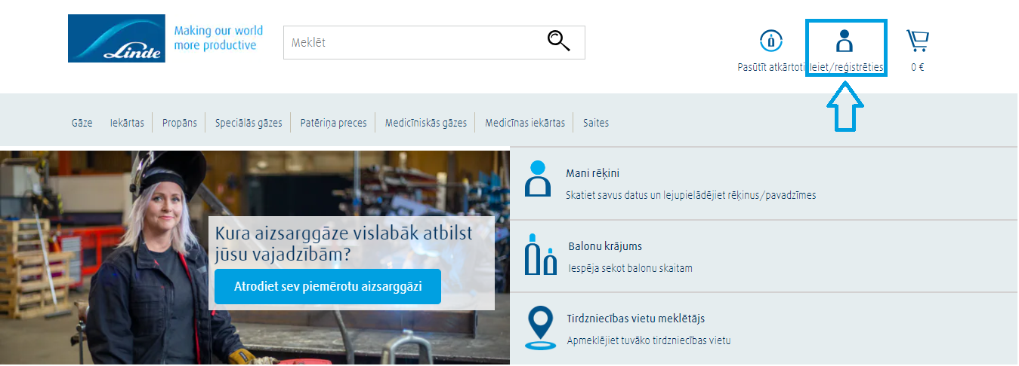
- Parādīsies uznirstošais logs. Noklikšķiniet uz reģistrēšanās pogas, kas atrodas sadaļā “Jauns lietotājs”:
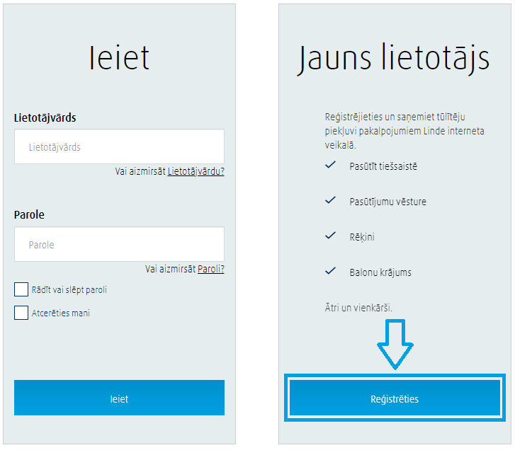
- Jūs nonāksiet lapā, kur jums tiks jautāts, vai jūs esat pilnīgi jauns vai jau esošs uzņēmuma Linde klients. Izvēlieties reģistrāciju kā jau esošam klientam:
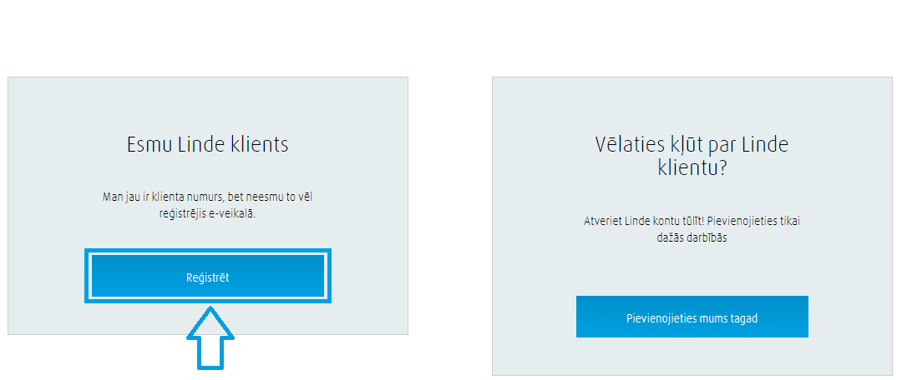
- Jūs nokļūsiet lapā, kur redzēsiet divas izvēles: reģistrācija, izmantojot savu Linde klienta numuru un preču piegādes pavadzīmi VAI izmantojot sava Linde klienta numura un rēķina numuru. Lūdzu, pievērsiet uzmanību atšķirībām starp šīm divām izvēlēm:
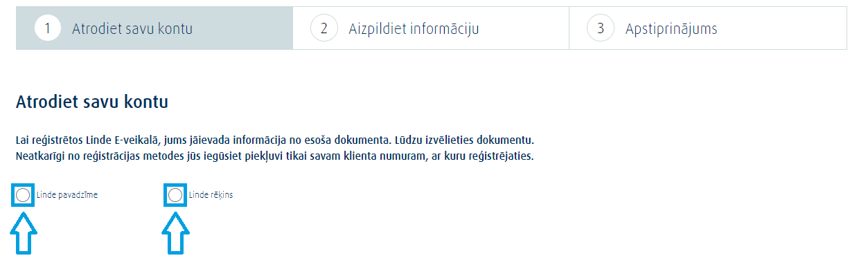
NB!! Reģistrējoties ar preču piegādes pavadzīmi, jums tiks piešķirta piekļuve funkcijām, kas saistītas tikai ar konkrēto klienta numuru, ar kuru jūs reģistrējāties.
Savukārt, reģistrējoties, izmantojot rēķina numuru, varēsiet piekļūt funkcijām, kas attiecas uz visiem klientu numuriem, kuri ir saistīti ar jūsu klienta numuru, ar kuru reģistrējāties. Lūdzu, izvērtējiet savas vajadzības un prasības.
- Pēc tam, kad esat izvēlējies jums piemērotāko opciju, tiks lūgts ievadīt jūsu klienta numuru kopā ar preču piegādes pavadzīmes numuru vai rēķina numuru. Kad nepieciešamie numuri ir ievadīti, noklikšķiniet uz pogas “Atrast manu kontu”:
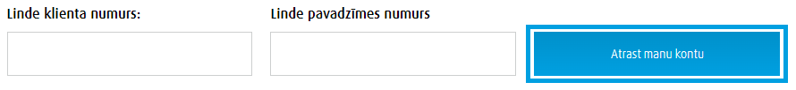

- Linde e-veikalā tiks parādīta detalizēta informācija par ievadīto klienta numuru. Pārbaudiet, vai parādītā informācija ir pareiza, un pēc tam atzīmējiet šo izvēles lodziņu:
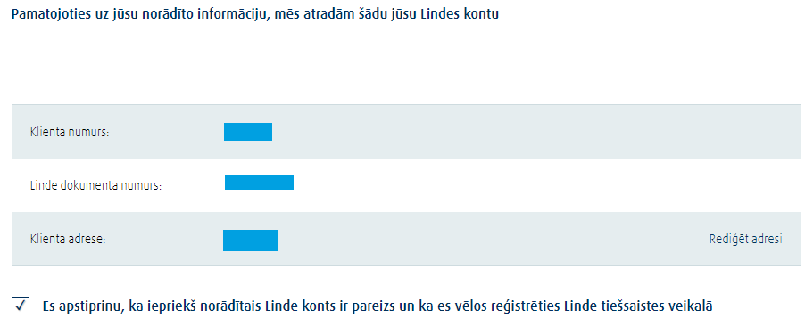
- Aizpildiet obligātos laukus. Izvēlieties lietotājvārdu un paroli, kas vēlāk būs nepieciešama, lai pieteiktos:
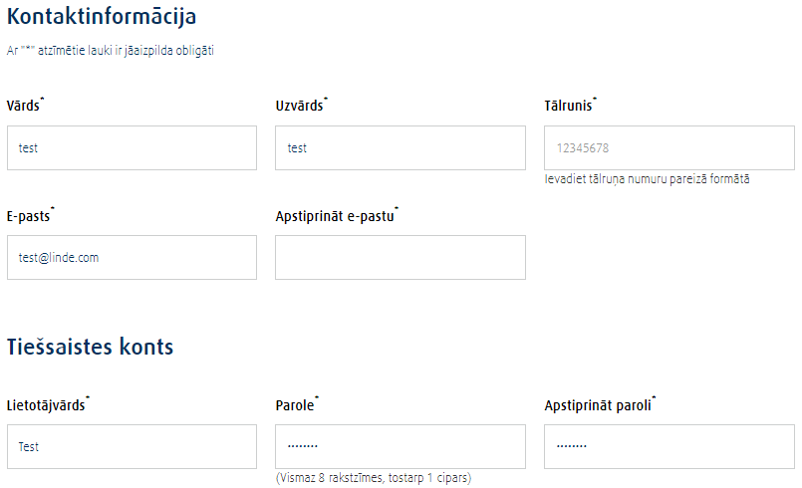
Kad tas ir izdarīts, atzīmējiet izvēles lodziņu, lai piekristu Linde e-veikala pakalpojumu sniegšanas noteikumiem, pēc tam pabeidziet reģistrāciju:
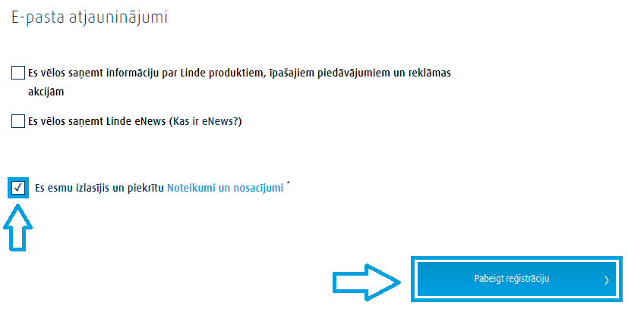
Jūs redzēsiet sekmīgas reģistrācijas apstiprinājumu Linde e-veikalā.

